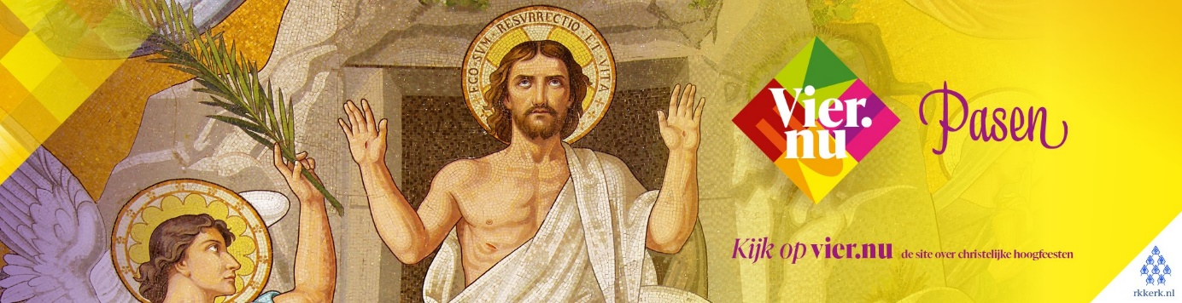

Website vier.nu is een uitnodiging om de Veertigdagentijd en Pasen bewust te beleven
Wat heeft Aswoensdag te maken met Pasen? Wat is de Veertigdagentijd eigenlijk en wanneer en wat vieren we met Palmpasen? De website www.vier.nu geeft antwoord op al deze vragen en meer. Bij het begin van de Veertigdagentijd is op www.vier.nu allerlei achtergrondinformatie over Pasen beschikbaar gemaakt. Belangrijk is de oproep om Pasen mee te vieren in de eigen parochie.
De site is in 2022 van start gegaan met Vier.nu Kerstmis. Net als met Kerstmis is ook nu het doel om mensen op te roepen zo veel mogelijk naar de vieringen in de eigen parochie te gaan. Een belangrijke link op www.vier.nu gaat dan ook naar de webpagina ‘zoek parochie’. Door op die pagina enkele gegevens in te vullen vindt men het adres en de websitelink van de eigen parochie. Op de parochiesite is vervolgens onder meer in het vieringenrooster te zien waar en wanneer er in de Veertigdagentijd en met Pasen wordt gevierd. Met name voor kerkgangers die niet regelmatig naar de kerk komen, kan dit heel behulpzaam zijn.
Veertigdagentijd
Met de oproep Vier Pasen onderstreept de Rooms-Katholieke Kerk het belang om samen dit hoogfeest van de Verrijzenis van Christus te vieren en ook de periode van voorbereiding bewust te beleven. De Veertigdagentijd, die begint op Aswoensdag, is van oudsher een tijd van bidden, vasten en boete doen.
De site www.vier.nu biedt dan ook onder meer kernbegrippen van de Veertigdagentijd en Pasen, informatie over de verschillende vieringen en tradities, een kleurplaat voor kinderen en meer. De site wordt regelmatig aangevuld met nieuw materiaal en ook andere hoogfeesten krijgen in de loop van het jaar een plek. Ontdek het zelf en ga naar www.vier.nu Pasen!
www.vier.nu is de website met informatie over de christelijke hoogfeesten door het jaar heen.

